1 DATOS DEL INFORME 1-2
2 DESARROLLO DEL INFORME 2-2
2.1 RECOLECCIÓN Y TRANSPORTE 2-2
2.1.1 ANÁLISIS DEL INFORME DE INTERVENTORÍA 2-2
2.1.2 DESCRIPCIÓN DE LAS ACTIVIDADES PRESENTADAS POR EL CONCESIONARIO 2-2
2.1.3 Análisis de las visitas de campo realizadas por la UAESP 2-3
2.1.4 Revisión y análisis de la matriz interactiva 2-3
2.1.5 Revisión y análisis de peticiones quejas y reclamos (bimensual) 2-3
2.2 ACTIVIDAD DE RECOLECCIÓN DE RESIDUOS DE CONSTRUCCIÓN Y DEMOLICIÓN – RCD, RECOLECCIÓN DE RESIDUOS DE ARROJO CLANDESTINO 2-3
2.2.1 ANÁLISIS DEL INFORME DE INTERVENTORÍA 2-3
2.2.2 DESCRIPCIÓN DE LAS ACTIVIDADES PRESENTADAS POR EL CONCESIONARIO 2-4
2.2.3 ANÁLISIS DE LOS TIEMPOS DE ATENCIÓN DE LA SOLICITUD DE RECOLECCIÓN DE RCD DOMICILIARIOS (TRIMESTRAL) 2-4
2.3 ACTIVIDADES DE BARRIDO Y LIMPIEZA 2-4
2.3.1 ANÁLISIS DEL INFORME DE INTERVENTORÍA 2-4
2.3.2 DESCRIPCIÓN DE LAS ACTIVIDADES PRESENTADAS POR EL CONCESIONARIO 2-4
2.3.3 Análisis de las visitas de campo 2-4
2.3.4 Revisión y análisis de la matriz interactiva 2-5
2.3.5 Revisión y análisis de peticiones quejas y reclamos (bimensual) 2-5
2.4 CONTENEDORES 2-5
2.4.1 ANÁLISIS DEL INFORME DE INTERVENTORÍA 2-5
2.4.2 DESCRIPCIÓN DE LAS ACTIVIDADES PRESENTADAS POR EL CONCESIONARIO 2-5
2.4.3 Análisis de las visitas de Campo 2-5
2.5 ACTIVIDADES DE LAVADO DE ÁREAS PÚBLICAS 2-6
2.5.1 ANÁLISIS DEL INFORME DE INTERVENTORÍA 2-6
2.5.2 Análisis de las visitas de campo 2-6
2.6 ACTIVIDADES DE CORTE DE CÉSPED 2-7
2.6.1 ANÁLISIS DEL INFORME DE INTERVENTORÍA 2-7
2.6.2 DESCRIPCIÓN DE LAS ACTIVIDADES PRESENTADAS POR EL CONCESIONARIO 2-7
2.6.3 Análisis de las visitas de campo realizadas por la UAESP 2-7
2.6.4 Revisión y análisis de la matriz interactiva 2-8
2.6.5 Revisión y análisis de peticiones quejas y reclamos (bimensual) 2-8
2.7 ACTIVIDADES DE PODA DE ÁRBOLES 2-8
2.7.1 ANÁLISIS DEL INFORME DE INTERVENTORÍA 2-8
2.7.2 DESCRIPCIÓN DE LAS ACTIVIDADES PRESENTADAS POR EL CONCESIONARIO 2-8
2.7.3 Análisis de las visitas de campo realizadas por la UAESP 2-8
2.7.4 Revisión y análisis de la matriz interactiva 2-9
2.7.5 Revisión y análisis de peticiones quejas y reclamos (bimensual) 2-9
2.8 COMPONENTE SOCIAL 2-9
2.8.1 ANÁLISIS DEL INFORME DE INTERVENTORÍA 2-9
2.8.2 DESCRIPCIÓN DE LAS ACTIVIDADES PRESENTADAS POR EL CONCESIONARIO 2-9
2.8.3 Análisis de las visitas de campo realizadas por la UAESP 2-9
2.9 COMPONENTE ADMINISTRATIVO 2-10
2.9.1 Seguimiento a las respuestas que el concesionario presenta a los requerimientos de los usuarios a través del Sistema Distrital de Quejas y Soluciones – SDQS. 2-10
2.10 SEGUIMIENTO A LA SOLICITUDES DE ACCIÓN CORRECTIVA SAC 2-10
3 APROBACIÓN DEL SUBDIRECTOR DE RECOLECCIÓN, BARRIDO Y LIMPIEZA 3-10

DATOS DEL INFORME
Servicio :
Disposición Final | Gestión de Residuos Hospitalarios | Recolección, Barrido y Limpieza ASE # 3  X
Período de análisis: del 1 al 31 de Marzo

DESARROLLO DEL INFORME

El presente informe consolida la información y las evidencias de las actividades realizadas en el periodo comprendido entre el 01 al 31 de marzo, de acuerdo con lo establecido en el plan de supervisión y control del servicio vigente a ese periodo, tomando como insumos las visitas de campo, actas de reunión e informes mensuales presentados tanto por la interventoría Consorcio Proyección Capital para la ASE 3 como por el prestador de servicio Cuidad Limpia S.A E.S.P.

RECOLECCIÓN Y TRANSPORTE

La actividad de Recolección y Transporte se aplica a todos los residuos sólidos no aprovechables generados por usuarios residenciales y no residenciales en las localidades de Fontibón y Kennedy pertenecientes al ASE 3, en concordancia con las frecuencias mínimas y los horarios establecidos en la última actualización de la línea base del PGIRS realizada en el 2020 y lo consignado en el Reglamento Técnico Operativo.

ANÁLISIS DEL INFORME DE INTERVENTORÍA

De acuerdo con el plan de supervisión vigente para el presente periodo, el equipo de apoyo a la supervisión de la UAESP revisó y analizó el informe de Interventoría Consorcio Proyección Capital en el componente del servicio de recolección domiciliaria, del cual se presenta el siguiente resumen:
Para el mes de marzo de 2021, se pudo evidenciar un cumplimiento del cronograma propuesto. Respecto al tema vehicular, el inventario del mes de marzo incluye 248, en donde, 124 se encontraron en reserva, 116 operativos, mantenimiento 0 y en reserva 8. La interventoría respecto a la flota vehicular menciona que el concesionario no cumplió con la obligación relacionada con el lavado de vehículos al finalizar la jornada diaria, por tal motivo se generó la SAC estructural No. 74 (la cual se encuentra en el punto 2.10 del presente informe). Acerca de los hallazgos en ruta identificados, el concesionario, se encuentra en clarificación y despacho de la matriz Interactiva en los tiempos, además, el Concesionario reportó en su inventario la totalidad de vehículos con respecto al inventario Conciliado con la Interventoría, por tanto, en el mes de marzo, no se registran cambios en cuanto al total de vehículos conciliados del mes anterior.
En cuanto al componente de recolección y transporte, la interventoría señala que una vez revisado el informe mensual del Concesionario correspondiente al mes de febrero de 2021, la Interventoría evidenció diferencias en el reporte de ejecución de las microrrutas respecto al Plan Operativo teniendo que, del total de microrrutas establecidas por el Concesionario correspondiente a 546 microrrutas; reportó como ejecutadas 536 microrrutas representadas en el 98,17%, situación que está contemplada dentro de las observaciones, las cuales se encuentran en proceso de radicación al Concesionario mediante comunicado.
Para el mes de marzo de 2021 la Interventoría evidenció que la información cargada en el SIGAB no permitió el debido control y seguimiento de las frecuencias y los horarios de prestación de servicio en tiempo real para 187 microrrutas de las 546 reportadas en el Plan Operativo, por lo cual, se notificó al concesionario y este ha dado respuesta de manera oportuna a todos los hallazgos informados por la Interventoría mediante la Matriz Interactiva. Para finalizar, es importante mencionar que se realizaron 322 verificaciones en campo en el mes de marzo de 2021 de las cuales identificó un total de 40 hallazgos.

DESCRIPCIÓN DE LAS ACTIVIDADES PRESENTADAS POR EL CONCESIONARIO

La mayoría de microrrutas están en la localidad de Kennedy, por ser esta una localidad geográficamente más amplia y con un número mayor de usuarios a atender.
El total de toneladas recolectadas y transportadas fue 39,270.043 durante el mes de marzo, distribuidas como se muestra en la tabla a continuación:
Tabla 1. Toneladas Recolección y Transporte
Toneladas por tipo de residuos y localidad | Recolección Domiciliaria | Grandes Generadores | Barrido de Calles | Corte de Césped | Poda de Arboles | Recolección Arrojo Clandestino | Residuos Domiciliarios Especiales | Total
Kennedy | 23,260.67 | 184.90 | 1,174.60 | 390.24 | 121.15 | 3,007.38 | 0 | 28,138.94
Fontibón | 6,640.26 | 2,537.04 | 622.70 | 372.94 | 0 | 958.55 | 0 | 11,131.49
Total | 29,900.93 | 2,721.94 | 1,797.3 | 763.18 | 121.15 | 3,965.93 | 0 | 39,270.43
Fuente: Informe Ciudad Limpia S.A E.S. P

El componente con mayores toneladas recolectadas fue recolección domiciliaria con un total de 29,900.93 y el componente con menor cantidad fue poda de árboles con 121.15 toneladas, debido a que únicamente se recolecto en la localidad de Kennedy.
Se presentó un aumento en gran parte del pesaje producto de los residuos, esto debido a que el mes de marzo posee mayor número de días operativos que el mes anterior, situación que permite la ejecución de nuestras labores en un mayor número de días operativos.
En cuanto a las actividades de corte de césped y poda de árboles, se evidenció un aumento de pesaje en sus residuos, esto a causa de la temporada de lluvias constantes en la ciudad, llevando a un aumento de las solicitudes de eventos SIRE, y el crecimiento constante de la vegetación.
El total de toneladas de recolección y transporte reportadas en el informe del concesionario para el mes de marzo será analizado y validado por la interventoría en su informe del mes de abril de 2021, por lo tanto, este valor está sujeto a variación.

Análisis de las visitas de campo realizadas por la UAESP

De acuerdo con el plan de supervisión vigente para el presente periodo, el equipo de apoyo a la supervisión de la UAESP realizó seguimiento y/o acompañamiento a las actividades de verificación y control efectuadas por la Interventoría, relacionadas con el servicio de recolección en cuanto al cumplimiento de frecuencias y horarios.

En relación con el seguimiento de las actividades de verificación el equipo de supervisión realizó 9 visitas de la siguiente manera:

Tabla 2. Visitas y verificación SIGAB
a | fecha | Localidad | Ubicación | Objeto | Observación | Modalidad
 |  |  |  |  |  | Terreno | SIGAB
1 | 12/03/2021 | Kennedy | Barrio Castilla | Realizar recorrido de verificación del servicio de recolección domiciliario en el barrio Castilla en la localidad de Kennedy. | Se inicia recorrido de verificación de la recolección domiciliaria diurna en frecuencia de martes, jueves y sábado. Se verifica que se cumple con lo estipulado en el contrato 285 de 2018 y el plan operativo de Ciudad Limpia S.A. E.S.P.  Se cumple con la microrruta en su totalidad.  Se observó que, en la avenida de la Américas, costado norte, de carrera 72 a carrera 76, el jardín botánico no recogió la tierra que se extrajo para sembrar árboles. | X
2 | 12/03/2021 | Kennedy | Barrio Castilla | Realizar recorrido de verificación del servicio de recolección domiciliario en el barrio Castilla en la localidad de Kennedy. | Se inicia recorrido de verificación de la recolección domiciliaria diurna en frecuencia de martes, jueves y sábado. Se verifica que se cumple con lo estipulado en el contrato 285 de 2018 y el plan operativo de Ciudad Limpia S.A. E.S.P en la microrruta 12220. | X
3 | 25/03/2021 | Kennedy | Barrio Castilla | Realizar recorrido de verificación del servicio de recolección domiciliaria en el barrio Castilla en la localidad de Kennedy | Se inició el recorrido de verificación de la recolección de bolsa de barrido en el cuartelillo B6, Se verificó que se cumple con lo estipulado en el contrato 285 de 2018 y contemplado en su plan operativo en lo referente a la recolección de bolsa de barrido en la microrruta 07730.  Se cumplió en la totalidad la microrruta. | X
4 | 30/03/2021 | Kennedy | Sector terminal pesquero | Brindar acompañamiento técnico al operativo de verificación, incautación y sanción adelantado por la alcaldía local de Kennedy en el sector del terminal pesquero. | Al operativo concurrieron la Alcaldía Local de Kennedy, Secretaria de Gobierno, UAESP, DADEP, gestores de convivencia, secretaria de salud, IPES, ejército nacional y la policía metropolitana de Bogotá.  El prestador del servicio de aseo Ciudad Limpia, dispuso del siguiente recurso para la actividad: 1 vehículo tipo ampliroll, 1 equipo de operarios de barrido y 1 supervisor.  La secretaria distrital de salud en conjunto con la secretaria de gobierno adelantó la inspección a establecimientos de comercio formales e informales de expendio de cárnicos (pescados), a fin de verificar que se cumplieran con los adecuados manejos sanitarios.  La UAESP mediante el prestador apoyo la recolección de maderas y residuos voluminosos sobre la vía de la Transversal 80g.  Se recolectaron 90 kilogramos aproximadamente de residuos cárnicos, previo concepto de la secretaria distrital de salud.
5 | 11/03/2021 | Fontibón | Cra 101a #16-65 | Seguimiento a ruta 13108. | Se realiza seguimiento a ruta 13108, evidenciando cumplimiento |  | X
6 | 15/03/2021 | Kennedy | Ak 86#40a-38 | Seguimiento a ruta 12104 | Se realiza seguimiento a ruta 12104, evidenciando cumplimiento |  | X
7 | 15/03/2021 | Kennedy | Calle 21 sur #69-80 | Seguimiento a ruta 10104 | Se realiza seguimiento a ruta 10104, evidenciando cumplimiento |  | X
8 | 24/03/2021 | Kennedy | Av Boyacá -AC12 | Seguimiento a ruta 13127 | Se realiza seguimiento a ruta 13127, evidenciando cumplimiento |  | X
9 | 27/03/2021 | Fontibón | Calle 13 carrera 79, desarrollo la felicidad | Adelantar una visita de verificación del punto ubicado en la calle 13 con carrera 79, para determinar el tipo de residuos en la zona. | La visita fue acompañada por profesionales del consorcio Colpatria, empresa que se encuentra adelantado obras civiles constructivas en la zona, y quienes manifiestan que, en el punto, se presenta el arrojo clandestino en el punto, por terceros no identificados. - Se evidencia la Presencia de RDC clandestino en la zona, compuesto por escombro, maderas, y elementos mixtos. El predio no cuenta con cerramiento o vigilancia y los profesionales del consorcio manifiestan desconocer si el predio ya fue entregado al distrito o es de origen privado.  El concesionario ha realizado radicados en la Secretaría distrital de ambiente y alcaldía local, los cuales se remitirán vía correo electrónico para el conocimiento del contenido y solicitudes | X
Fuente: SIGAB-2021; 12.03.2021 - Informe Visita Administrativa y de Campo Recolección domiciliaria Contenerizada; 12.03.2021 - Informe Visita Administrativa y de Campo Recolección domiciliaria; 18-03-2021 - Recolección RCDtintal; 25.03.2021 - Informe Visita Administrativa y de Campo Recolección de bolsa de barrido.

Como soporte de la información suministrada en la tabla anterior, se anexan los informes de las visitas de campo y las evidencias de las consultas y seguimiento realizado en el SIGAB.
Figura 1. Ruta 13108
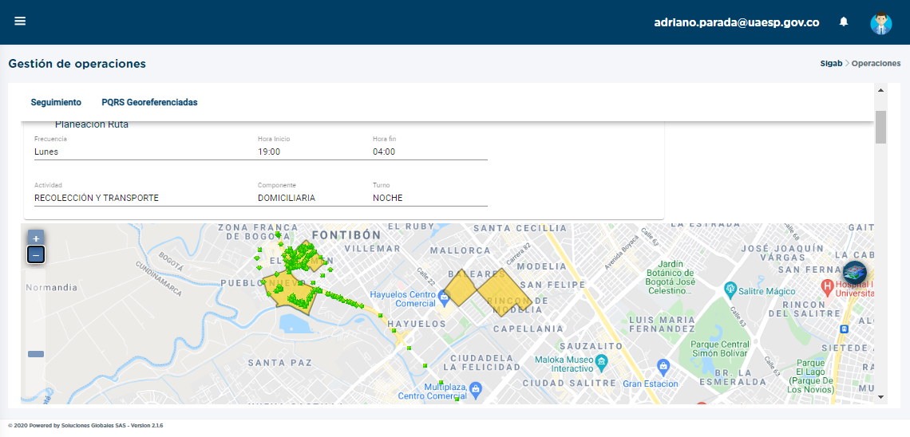
Fuente: SIGAB-2021

Figura 2. Ruta 12104
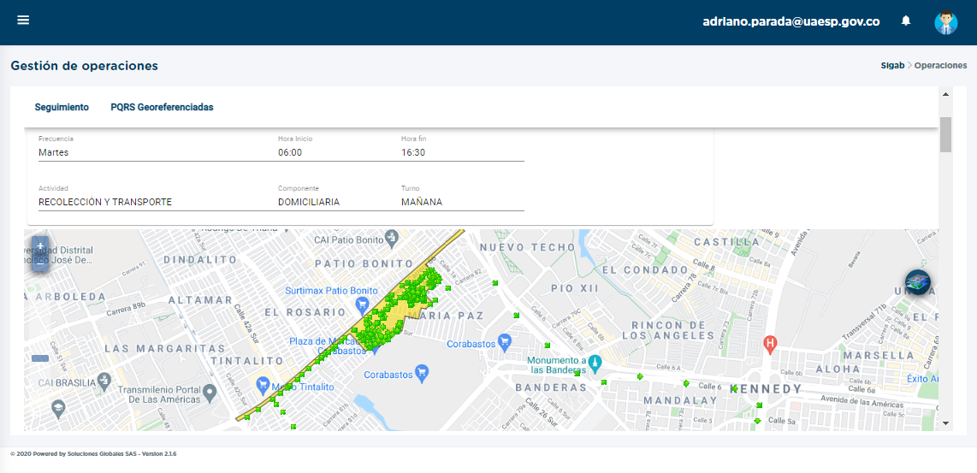
Fuente: SIGAB-2021

Figura 3. Ruta 10104
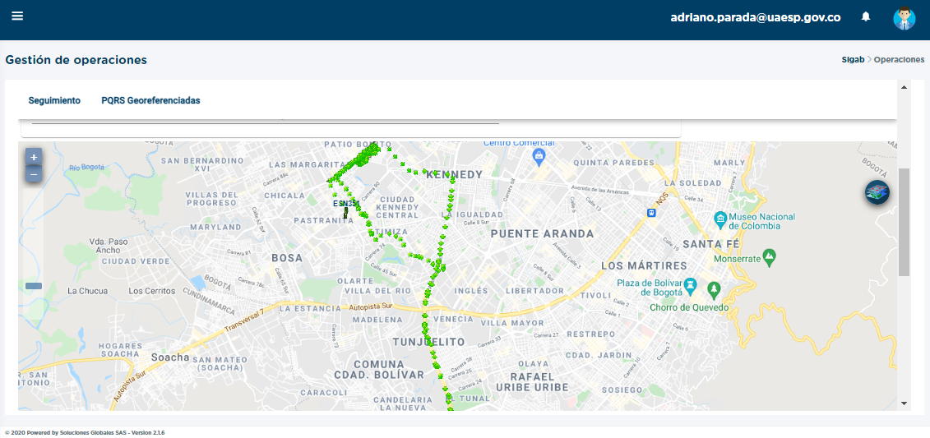
Fuente: SIGAB-2021
Figura 4. Ruta 13127
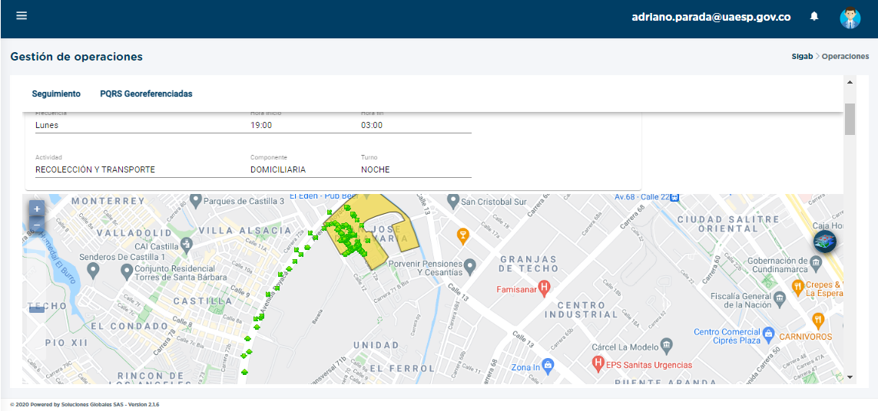
Fuente: SIGAB-2021

Revisión y análisis de la matriz interactiva

De acuerdo con el plan de supervisión vigente para el presente periodo, el equipo de apoyo a la supervisión de la UAESP realizó la revisión y análisis de la matriz interactiva según aplicativo desarrollado por la interventoría, dando como resultado 40 hallazgos técnico-operativos; de lo cual:
La localidad con mayor cantidad de hallazgos encontrados fue Kennedy, el hallazgo más reiterativo en el periodo fue que no se observa el área limpia, con un 82,50 % de representación frente a los 40 hallazgos.

En el mes de marzo, se dio cierre a dos (2) hallazgos pendientes correspondientes a febrero de 2021, respecto a los hallazgos encontrados en marzo de 2021, treinta y ocho (38) hallazgos en estado de cierre los cuales han tenido el debido proceso teniendo como fin el cierre de los hallazgos, dos (2) hallazgos en estado “sin gestionar”, debido a que fueron reportados en la última semana del mes y se verán reflejado en el próximo informe.

ACTIVIDAD DE RECOLECCIÓN DE RESIDUOS DE CONSTRUCCIÓN Y DEMOLICIÓN – RCD, RECOLECCIÓN DE RESIDUOS DE ARROJO CLANDESTINO

La actividad de recolección de residuos de construcción y demolición RCD y arrojo clandestino en las localidades de Fontibón y Kennedy, pertenecientes al ASE 3, se efectuaron en concordancia con Ciudad Limpia S.A. E.S.P.
En el mes de marzo, se registraron 530 solicitudes de recolección de escombros domiciliarios, divididas de la siguiente manera en las localidades de Kennedy y de Fontibón, respecto a la localidad de Kennedy se identificaron 301 solicitudes (56.79%) del total de radicaciones del mes, siendo atendidas 99 solicitudes, es decir, 163.3 metros cúbicos, y 229 solicitudes para la localidad de Fontibón (43.21%), atendiéndose 74 solicitudes las cuales corresponden a 118.1 metros cúbicos. Obteniendo un total de 281.40 metros cúbicos habilitados.

Es de gran importancia clarificar que aquellas solicitudes que no fueron atendidas en el mes sucedieron a causa de cancelaciones que realizan los usuarios por solicitud del usuario al no estar de acuerdo con el valor del servicio, no es atendida la visita técnica de aforo, en la visita técnica de aforo, algunos residuos no pueden ser dispuestos por Ciudad Limpia, en RSDJ por su caracterización o no hay presentación de los residuos cuando se van a habilitar.
En el mes de enero del año 2021, la cantidad de RCD domiciliarios que se disponen en las escombreras autorizadas fue de un total de 249,69 toneladas entre las localidades de Fontibón y Kennedy. En la localidad de Fontibón se obtuvo 119,45 toneladas y en la localidad de Kennedy 130,24 toneladas.
Respecto a la cantidad de RCD domiciliarios dispuestos en la escombrera autorizada, se establece que para el mes de febrero fueron 86,64 toneladas en la localidad de Fontibón y 143,5 toneladas en la localidad de Kennedy, obteniendo así un total de 230,15 toneladas.
Para el mes de marzo, no es posible establecer la cantidad de RCD domiciliarios dispuestos en las escombreras autorizadas, en este caso, la escombrera Cemex, debido a que dicha escombrera entrega las certificaciones de manera extemporánea.
Teniendo en cuenta la información de los meses de enero y febrero, se pues mencionar un aumento de RCD dispuestos en las escombreras obteniendo un promedio de RCD de 239,92. Acerca de las localidades, la localidad de Kennedy permitió obtener el mayor número de RCD en el mes de enero y en el mes de febrero, teniendo una diferencia de 13,26 toneladas entre los meses mencionados. Finalmente, en la localidad de Fontibón, se halla una diferencia de 32,81 toneladas.

ANÁLISIS DEL INFORME DE INTERVENTORÍA

De acuerdo con el plan de supervisión vigente para el presente periodo, el equipo de apoyo a la supervisión de la UAESP revisó y analizó el informe de Interventoría Consorcio Proyección Capital en el componente del servicio de recolección domiciliaria del cual se presenta el siguiente resumen.

En el mes de marzo, se realizaron 14 operativos especiales dirigidos a la recolección domiciliaria y de residuos de arrojo clandestino, para esto, se realizó seguimiento constante a la actividad de recolección de residuos de construcción y demolición de usuario conocido, para verificar el cumplimiento del servicio con criterios de calidad, oportunidad y cobertura por parte del concesionario. Los hallazgos encontrados le fueron informados al Concesionario por medio de la matriz interactiva.

Durante los días 7, 14, 21, 22 y 28 de marzo de 2021, se programó el seguimiento a dicha ruta, comprendida desde la calle 69A sur entre Autopista sur y transversal 80H y la carrera 80H hasta calle 58J sur, adicionalmente la avenida Boyacá entre Autopista sur y la calle 26 y la calle 26 en el costado sur desde la carrera 68 a la carrera 97. Se programaron verificación en horas de la mañana, realizando el recorrido por la ciclovía de la ciudad durante su desarrollo, los hallazgos encontrados hacen referencia a puntos de arrojo clandestino y de residuos domiciliarios que son reportados inmediatamente por el grupo de WhatsApp “OPERADORES DE RECOLECCIÓN” para la acción de los operadores.

Igualmente, en la jornada de la tarde se programó verificación posterior a la finalización de la jornada, en los casos en los cuales se evidenciaron puntos con residuos producto de la actividad deportiva, estos se reportaron en el grupo de WhatsApp “RBL ASE3 Ciudad Limpia” para la acción del operador.

DESCRIPCIÓN DE LAS ACTIVIDADES PRESENTADAS POR EL CONCESIONARIO

Durante el mes de febrero el prestador realizó actividades teniendo en cuenta el plan operativo establecido, en las localidades de Fontibón y Kennedy para el mes de febrero del año 2021. Estas actividades hacen referencia a cada uno de los componentes como lo son recolección y transporte, barrido y limpieza tanto mecánico como manual, limpieza de áreas públicas en puentes, anden, ciclorruta, glorietas, entre otros. A su vez, realizó actividades con los contenedores y las cestas, labores como mantenimiento y reubicación entre otros.
La gestión social es otra de las actividades realizadas durante el mes de marzo por el prestador Ciudad Limpia Bogotá S.A.E.S.P presentando actividades con la comunidad correspondiente a las localidades de Kennedy y Fontibón

ANÁLISIS DE LOS TIEMPOS DE ATENCIÓN DE LA SOLICITUD DE RECOLECCIÓN DE RCD DOMICILIARIOS

De acuerdo con el plan de supervisión vigente para el presente periodo, el equipo de apoyo a la supervisión de la UAESP revisó y analizó los tiempos de atención de la solicitud de recolección de RCD domiciliarios, obteniendo:

Tabla 3. Ttiempos de atención
 | Tiempo de atención días |  |  |  |  |  | Total
 | 18 días | 21 días | 22 días | 23 días | 24 días | 25 días
Número de solicitudes | 37 | 157 | 169 | 81 | 15 | 75 | 534
Fuente: SIGAB, PQRSRadicados_to_date03012021MMddyyyy_to_date03312021MMddyyyy___2021429153443955

A partir de las tablas número3 se puede identificar que los tiempos de atención obtenidos en el mes de marzo del año 2021 estuvieron entre 18 y 25 días. Las solicitudes respondidas en 18 días corresponden al 6,9% del total, respecto a las solicitudes respondidas en 21 días el porcentaje es del 29,4%, las solicitudes respondidas en 22 días conforman el 31,6%, 23 días 15,1%, aquellas solicitudes con respuesta de 24 días establecieron el 2,8% y la solicitud de respondidas en 25 días correspondieron al 14% del total, es decir, 534 solicitudes.

Por otro lado, es importante mencionar que, del total de 534 solicitudes,56,7%, es decir, 303 correspondieron a la localidad de Kennedy y 231 solicitudes, es decir, el 43,2% corresponden a la localidad de Fontibón.

Gráfica 1. Tiempos de Atención Solicitud de Recolección RCD

Fuente: SIGAB, PQRSRadicados_to_date03012021MMddyyyy_to_date03312021MMddyyyy___2021429153443955

Teniendo en cuenta la información obtenida en el mes de marzo respecto a los tiempos de atención de las solicitudes de recolección de RCD Domiciliarios, se evidencia un incumplimiento por lo cual, se enviará un oficio a la interventoría mencionado la situación, solicitando una revisión y solicitud de acciones al concesionario, si es el caso.

ACTIVIDADES DE BARRIDO Y LIMPIEZA

La actividad de barrido y limpieza se aplica en las áreas de las localidades de Fontibón y Kennedy, pertenecientes al ASE 3, en concordancia con las frecuencias mínimas y los horarios establecidos en la última actualización de la línea base del PGIRS realizada en el 2018 y lo consignado en el Reglamento Técnico Operativo. El Plan Operativo vigente corresponde al enviado mediante oficio G.O 246-2021 el 15 de marzo 2021 con fecha de vigencia del 30 de marzo de 2021, desde el 1 hasta el 29 de marzo de 2021 se mantuvo vigente el Plan Operativo G.O. 623 del 12 de noviembre de 2020.

ANÁLISIS DEL INFORME DE INTERVENTORÍA

De acuerdo con el plan de supervisión vigente para el presente periodo, el equipo de apoyo a la supervisión de la UAESP revisó y analizó el informe de Interventoría Consorcio Proyección Capital en el componente del servicio de barrido y limpieza del cual se presenta el siguiente resumen.
Respecto al mes de febrero se evidencia que, hubo congruencia en el reporte de ejecución de microrrutas de acuerdo con lo requerido en el Reglamento Técnico Operativo y lo establecido en el Plan Operativo y se identificaron para el mes de febrero de 2021, que los kilómetros ejecutados por el Concesionario están por debajo en 7.384,34 kilómetros de la cantidad de kilómetros establecidos en el PGIRS como referencia, situación que está contemplada dentro de las observaciones, las cuales están en proceso de radicación mediante comunicado.
Para el mes de marzo se evidenció que la información cargada en el SIGAB para el componente de barrido mecánico no permitió el debido control y seguimiento de las frecuencias y los horarios de prestación de servicio en tiempo real para cinco (5) microrrutas de las ocho (8) establecidas en el plan operativo. La Interventoría realizó para el mes de marzo de 2021, 550 verificaciones en campo de las cuales identificó un total de 73 hallazgos técnico-operativos, para lo anterior, se informó al concesionario, el cual ha dado respuesta de manera oportuna a todos los hallazgos informados por la Interventoría mediante la Matriz Interactiva.
Se puede establecer que el componente de barrido y limpieza cumplió con el cronograma establecido.

DESCRIPCIÓN DE LAS ACTIVIDADES PRESENTADAS POR EL CONCESIONARIO

Durante el mes de marzo de 2021 para la actividad de barrido y limpieza se obtuvieron un total de 78.801,65 de km barridos incluyendo barrido mecánico y manual. Teniendo en cuenta la tabla a continuación, se evidencia a la localidad de Kennedy como la localidad en donde realizó mayor barrido con un total de 44.747,72, correspondiendo a barrido mecánico 8.404,40 y en barrido manual 36.343,32, obteniendo un porcentaje del 56,7% del total de km barridos. Mientras que la localidad de Fontibón obtuvo un total de 43,3%.

Tabla 4. Km realizados de Barrido Mecánico y Manual
Localidad | Barrido Mecánico km | Barrido Manual km | Total
Kennedy | 8.404,40 | 36.343,32 | 44.747,72
Fontibón | 4.333,82 | 29.720,11 | 34.053,93
Total | 12.738,22 | 66.063,43 | 78.801,65
Fuente: Informe Ciudad Limpia S.A E.S. P

El total de metros cuadrados reportados en el informe del concesionario para el mes de marzo será analizado y validado por la interventoría en su informe del mes de abril de 2021, por lo tanto, este valor está sujeto a variación.

Análisis de las visitas de campo

De acuerdo con el plan de supervisión vigente para el presente periodo, el equipo de apoyo a la supervisión de la UAESP realizó seguimiento y/o acompañamiento a las actividades de verificación y control efectuadas por la Interventoría del servicio de barrido y limpieza en cuanto al cumplimiento de frecuencias y horarios.

En relación con el seguimiento de las actividades de verificación, el equipo de supervisión realizó 4 visitas de la siguiente manera:
Tabla 5. Visitas y verificaciones SIGAB
No. | fecha | Localidad | Ubicación | Objeto | Observación | Modalidad
 |  |  |  |  |  | Terreno | SIGAB
1 | 25/03/2021 | Kennedy | Barrio Villa de los Ángeles | Realizar recorrido de verificación del servicio de barrido y limpieza barrio Villa de los Ángeles | Se verifico el cumplimiento de la microrruta 36031.Se observa el área limpia con bolsa de barrido recogida. A las canecas de las microrrutas se les ha colocado bolsa y el operario barre en contraflujo con un correcto uso de EPP y herramienta en buen estado. | X
2 | 25/03/2021 | Kennedy | Barrio Castilla | Realizar recorrido de verificación del servicio de barrido y limpieza barrio Castilla en la localidad de Kennedy | Se inició  el recorrido de verificación barrido de una microrruta de barrido del cuartelillo B6 de Ciudad Limpia S.A. ESP. Se verificó que  se cumple con lo estipulado en el contrato 285 de 2018 y contemplado en su plan operativo en lo referente barrido en la  microrruta 36031.  Durante la visita se verifico que se cumple la microrruta en su totalidad, y se observa el área limpia con bolsa de barrido  recogida, se observó que a las a canecas de la microrruta se les han puesta bolsas. | X
3 | 28/03/2021 | Fontibón | Ac 17#130-80 | Seguimiento ruta 40005 | Se realiza seguimiento a microrruta 40005, se evidencian cumplimiento. |  | X
4 | 28/03/2021 | Kennedy | Calle 22d #72-41 | Seguimiento ruta 40005 | Se realiza seguimiento a microrruta 40005, se evidencian cumplimiento. |  | X
5 | 30/03/2021 | Kennedy | Terminal Pesquero | Brindar acompañamiento técnico al operativo de verificación, incautación y sanción adelantado por la alcaldía local de Kennedy en el sector del terminal pesquero. | Al operativo concurrieron la Alcaldía Local de Kennedy, Secretaria de Gobierno, UAESP, DADEP, gestores de convivencia, secretaria de salud, IPES, ejército nacional y la policía metropolitana de Bogotá.  El prestador del servicio de aseo Ciudad Limpia, dispuso del siguiente recurso para la actividad: 1 vehículo tipo ampliroll, 1 equipo de operarios de barrido y 1 supervisor.  La secretaria distrital de salud en conjunto con la secretaria de gobierno adelantó la inspección a establecimientos de comercio formales e informales de expendio de cárnicos (pescados), a fin de verificar que se cumplieran con los adecuados manejos sanitarios.  La UAESP mediante el prestador apoyo la recolección de maderas y residuos voluminosos sobre la vía de la Transversal 80g.  Se recolectaron 90 kilogramos aproximadamente de residuos cárnicos, previo concepto de la secretaria distrital de salud.
6 | 24/03/2021 | Kennedy | Sector María Paz | Realizar el recorrido de verificación para la implementación de medidas correctivas para toda la problemática presentada en el entorno del sector de Corabastos | Se contó con el apoyo y acompañamiento por parte de la Policía Metropolitana, Alcaldía Local, DADEP, Migración Colombia, así como el prestador Ciudad Limpia.  Se ejecutó operativo de limpieza y recolección de la Transversal 81 a la Transversal 81B Bis entre la Diagonal 38Sur y la Diagonal 34ª Sur y se habilita toda clase de residuos, muebles, ropa, residuos y desechos alimenticios por parte del prestador Ciudad Limpia.  Se identificaron puntos de arrojo clandestino, presencia de recicladores de oficio, materia de rechazo en áreas públicas. Adicionalmente, se evidenció presencia de llantas utilizadas como cerramiento con lonas. | X
7 | 27/03/2021 | Kennedy | Sector Castilla | Realizar recorrido de verificación en el sector de castilla para determinar el estado de la zona debido a la visita de la Alcaldesa Mayor | En atención a la solicitud de Julián Vargas – Asesor de la Dirección de la UAESP, para verificar el estado de limpieza de la zona y subsanar lo necesario antes de la hora de llegada de la Alcaldesa.  Se hizo revisión de diferentes puntos.  Se verifica el estado de barrido en el sector y se encuentran deficiencias por la Av. Boyacá en el costado occidental, por tanto, se solicita de inmediato al operador que tome las acciones de corrección para dejar la zona en perfecto estado.  El equipo se retira del sector reportando normalidad y atento a cualquier requerimiento de última hora. | X
8 | 26/03/2021 | Kennedy | Av. Villavicencio entre carreras 99 D a 99 G | Realizar el seguimiento a la intervención efectuada en materia de recolección de residuos de arrojo clandestino en el jarillón y en las inmediaciones de este, en el sector de Gibraltar, localidad de Kennedy. | En el sector de Gibraltar donde la EAAB se encuentra realizando una obra de adecuación, a fin de establecer las condiciones de aseo de la zona.  El área no se encontraba limpia, sin embargo, se atribuye a la indisciplina de los habitantes del sector y la dificultad de acceso de los operadores y maquinaria, pues hay vehículos y acumulación de material aprovechable en el espacio público | X
9 | 27/03/2021 | Kennedy | Sector Castilla | Realizar recorrido de verificación en el sector de castilla para determinar el estado de la zona debido a la visita de la Alcaldesa Mayor. | En la mañana del 27 de marzo el operador informa que en la noche anterior se habilitaron varios puntos de arrojo clandestino, se habilitan y limpian contenedores, se realiza despápele de cestas y pulimiento en frecuencia de barrido en la zona comercial.  Se verifica el estado de barrido en el sector y se encuentran deficiencias por la Av. Boyacá en el costado occidental, por tanto, se solicita de inmediato al operador que tome las acciones de corrección para dejar la zona en perfecto estado. | X

Fuente: SIGAB-2021; 25.03.2021 - Informe Visita Administrativa y de Campo Barrido manual 2; 25.03.2021 - Informe Visita Administrativa y de Campo Barrido manual 3; 30-03-2021 - Informe Visita Administrativa y de Campo - R Terminal pesquero2 BYL.

Como soporte de la información suministrada en la tabla anterior, se anexan los informes de las visitas de campo y las evidencias de las consultas y seguimiento realizado en el SIGAB.

Figura 5. Ruta 40005
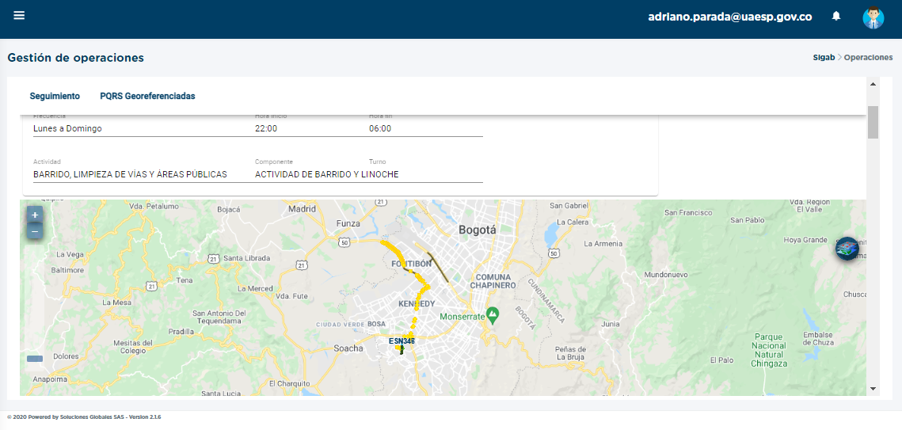
Fuente: SIGAB-2021

Figura 6. Ruta 40007
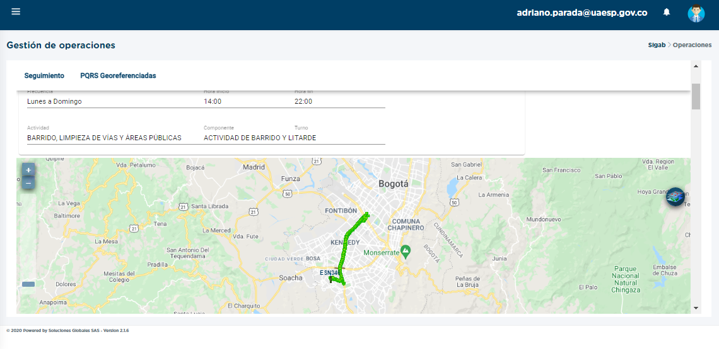
Fuente: SIGAB-2021

Revisión y análisis de la matriz interactiva

De acuerdo con el plan de supervisión vigente para el presente periodo, el equipo de apoyo a la supervisión de la UAESP realizó la revisión y análisis de matriz interactiva según aplicativo desarrollado por la interventoría, dando como resultado 550 verificaciones en campo.

Respecto a barrido manual, se identificaron 70 hallazgos, en donde, 8 se encuentran en estado de gestionado, 81 hallazgos fueron gestionados y cerrados, finalmente 4 permanecen en estado sin gestionar, debido a que fueron reportados en la última semana de marzo por lo cual se reportará su cierre en el informe siguiente. Además, 1 hallazgo correspondiente al mes de febrero fue gestionado y cerrado durante el mes correspondiente a este informe.

La localidad con mayor cantidad de hallazgos encontrados fue Kennedy y el hallazgo más reiterativo en el periodo fue que no se observa el área limpia, con el 55,7%.

Referente al barrido mecánico, se identificaron 3 hallazgos, de los cuales 3 fueron cerrados por el debido proceso. de otro lado, en este componente en el mes de marzo se cerraron 2 hallazgos que hacían parte de febrero. Y los hallazgos son referentes a que no se observa el área limpia.

CONTENEDORES

ANÁLISIS DEL INFORME DE INTERVENTORÍA

De acuerdo con el plan de supervisión vigente para el presente periodo, el equipo de apoyo a la supervisión de la UAESP revisó y analizó el informe de Interventoría Proyección Capital en el componente de contenedores, del cual se presenta el siguiente resumen.
Para el mes de marzo de 2021 la Interventoría realizó 152 verificaciones en campo de las cuales identificó un total de 109 hallazgos técnico-operativos, para esto, el Concesionario ha dado respuesta de manera oportuna a todos los hallazgos informados por la Interventoría mediante la Matriz Interactiva. Es importante mencionar que se cumplió con el cronograma correspondiente.

DESCRIPCIÓN DE LAS ACTIVIDADES PRESENTADAS POR EL CONCESIONARIO

En el mes de marzo, se registraron 3.463 actividades relacionadas con los contenedores.

Tabla 6. Actividad contenedores.
Actividad | Localidad |  |  |  | Total
 | Kennedy |  | Fontibón
 | Cantidad Contenedores no aprovechables | Cantidad Contenedores aprovechables | Cantidad Contenedores no aprovechables | Cantidad Contenedores aprovechables
Ubicación | 745 | 671 | 251 | 325 | 1.992
Reubicación | 0 | 6 | 0 | 18 | 24
Vandalizados | 5 reemplazados | 8 reemplazados | 0 reemplazados | 0 reemplazados | 13
Mantenimiento Preventivo | 747 | 283 | 249 | 91 | 1.370
Mantenimiento Correctiva | 15 | 4 | 34 | 11 | 64
Lavado | 745 | 259 | 251 | 98 | 3.463
Fuente: Informe Ciudad Limpia S.A E.S. P

Se encontró que la actividad con mayores índices el lavado con un total del 3.463 contenedor. Por otro lado, la vandalización de contenedores involucró únicamente 13 contenedores. 6.926. La ubicación de contenedores obtuvo en el mes de marzo, el 28,7% del total de contenedores, la reubicación 0,34%, los contenedores vandalizados tuvieron un 0,18%, el mantenimiento preventivo 19,7%, el mantenimiento correctivo 0,9% y finalmente el lavado con un 50% del total.

El total de metros cuadrados reportados en el informe del concesionario para el mes de marzo será analizado y validado por la interventoría en su informe del mes de abril de 2021, por lo tanto, este valor está sujeto a variación.

Análisis de las visitas de Campo

De acuerdo con el plan de supervisión vigente para el presente periodo, el equipo de apoyo a la supervisión de la UAESP realizó seguimiento y/o acompañamiento a las actividades de verificación y control efectuadas por la Interventoría del servicio de contenedores en cuanto al cumplimiento de frecuencias y horarios.

En relación con el seguimiento de las actividades de verificación el equipo de supervisión realizó 3 visitas de la siguiente manera:
Tabla 7. Visitas y verificaciones SIGAB
No. | fecha | Localidad | Ubicación | Objeto | Observación | Modalidad
 |  |  |  |  |  | Terreno | SIGAB
1 | 25/03/2021 | Kennedy | Carrera 78G calle 9 | Realizar recorrido de verificación del estado de los contenedores en barrio Castilla en la localidad de Kennedy | Se verificó que se cumple con lo estipulado en el contrato 285 de 2018 se evidencio como se encuentran los contenedores.  Durante la visita se verifico que se hace buen uso de los contenedores. Los conteneros tienen el 100% de su capacidad.  Finalmente, se verificó que el buen estado de los contenedores. | X
2 | 25/03/2021 | Kennedy | calle 9, Carrera 79 C | Realizar recorrido de verificación del servicio de lavado de contenedores barrio Castilla en la localidad de Kennedy. | Se verificó que se cumple con lo estipulado en el contrato 285 de 2018 y contemplado en su plan operativo en lo referente a lavado de contenedores.  Durante la visita se verifico que se hace lavado a los contenedores y se comprobó se está cumpliendo con la frecuencia de lavado, con limpieza preliminar y lavado mecánico, además, se encuentra que los conteneros tienen el 100% de su capacidad.  Finalmente, se verificó que el correcto lavado de los contenedores. | X
3 | 25/03/2021 | Kennedy | calle 9, Carrera 79 C | Realizar recorrido de verificación del servicio de mantenimiento de contenedores barrio Castilla en la localidad de Kennedy | Se verificó que se cumple con lo estipulado en el contrato 285 de 2018 y contemplado en su plan operativo en lo referente a mantenimiento de contenedores.  Durante la visita se verificó que se hace mantenimiento a los contenedores y se comprobó que se está cumpliendo con la frecuencia de mantenimiento a contenedores, además, se encuentra que los conteneros tienen el 100% de su capacidad y se verificó que el correcto mantenimiento de los contenedores. | X
Fuente: 25.03.2021 - Informe Visita Administrativa y de Campo, lavado de Contenedores (2); 25.03.2021 - Informe Visita Administrativa y de Campo, lavado de Contenedores; 25.03.2021 - Informe Visita Administrativa y de Campo, mantenimiento de Contenedores

Como soporte de la información suministrada en la tabla anterior, se anexan los informes de las visitas de campo.

ACTIVIDADES DE LAVADO DE ÁREAS PÚBLICAS

ANÁLISIS DEL INFORME DE INTERVENTORÍA

De acuerdo con el plan de supervisión vigente para el presente periodo, el equipo de apoyo a la supervisión de la UAESP revisó y analizó el informe de Interventoría Proyección Capital en el componente de lavado de áreas públicas del cual se presenta el siguiente resumen.
El Concesionario para el mes de febrero de 2021, reportó la ejecución de lavado de áreas públicas en 11 puntos con un área total intervenida de 11.216,69 m² y respecto al mes de marzo de 2021 se desarrollaron en las condiciones técnicas y de calidad del servicio requeridas toda vez que no se generaron hallazgos en las verificaciones de campo realizadas por la Interventoría a esta actividad.
Se cumplió con el cronograma en un 100%.

Análisis de las visitas de Campo

Debido a que no se presenta una microrruta determinada, por consiguiente, no aparece en el SIGAB, en cambio el plan de lavado de áreas públicas se realiza con una programación mensual a la cual se dio cumplimiento en un 100%. Por otra parte, las áreas de lavado adicionales también se cumplieron en su totalidad.
La información presentada por el concesionario fue abalada por la interventoría del contrato.
Como soporte de la información suministrada se expone seguimiento en SIGAB.

Figura 7. Planeación Lavado de Áreas Públicas
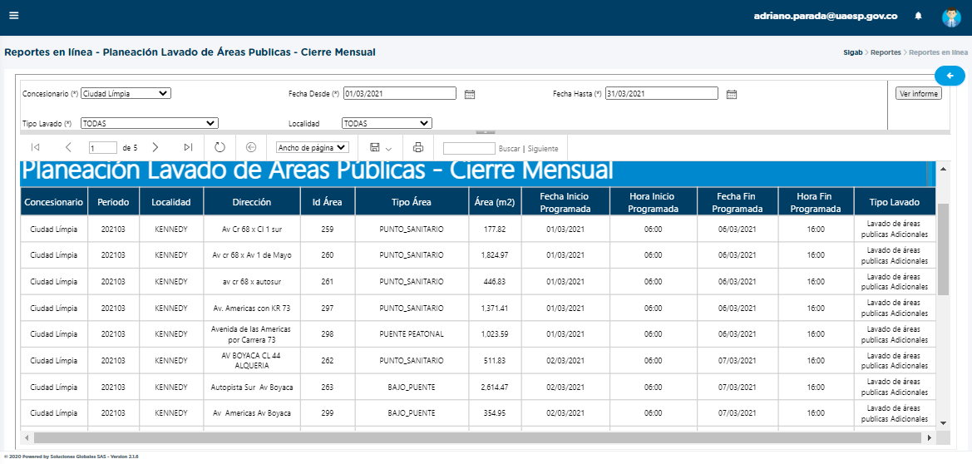
Fuente: SIGAB-2021

ACTIVIDADES DE CORTE DE CÉSPED

ANÁLISIS DEL INFORME DE INTERVENTORÍA

De acuerdo con el plan de supervisión vigente para el presente periodo, el equipo de apoyo a la supervisión de la UAESP revisó y analizó el informe entregado por la Interventoría Proyección Capital en el componente de corte de césped del cual se pudo analizar la información allí depositada por la interventoría junto con el análisis de los datos recolectados por ellos. Permitiendo obtener la siguiente información: de parte de la interventoría se pudo establecer el total cumplimiento de lo programado de corte y césped en las localidades de Kennedy y Fontibón, la intervención de las zonas verdes se realizó bajo los parámetros técnicos establecidos de acuerdo con el Reglamento Técnico Operativo y demás normatividad vigente.
La interventoría concluye que la principal deficiencia encontrada en campo está relacionada con “No se realiza el corte vertical entre la zona verde y la zona dura (Bordeo) con delimitación máximo de 3 cm”, seguido de “No se realiza el corte de césped dejando una altura no superior a 10 cm y no menor a 2 cm del área intervenida”, sigue el código de zona verde reportado por el concesionario presenta inconsistencias, el hallazgo “La zona verde presenta césped con altura mayor a los 10 cm no se evidencia la prestación del servicio de corte de césped y no se realiza el corte de césped en el área circular eliminando el pasto que invade y se enraíza en la base de los árboles” con un 1 reporte en la localidad de Kennedy. La interventoría informa que el concesionario ha dado respuesta de manera oportuna a lo informado por la Interventoría mediante la Matriz Interactiva.
Por otro lado, la interventoría realizó 363 verificaciones en campo a la actividad de corte de césped en donde se identificaron 68 hallazgos para el componente.
Según el cierre en el tema documental que realiza la interventoría, una vez revisado el informe mensual del Concesionario correspondiente al mes de febrero de 2021, la Interventoría tiene observaciones sobre los códigos reportados en el inventario y la ejecución de los mismos, por ese motivo, la interventoría solicitó al concesionario la revisión, corrección y aclaración de las áreas reportadas en el mes de febrero 2021, ya que existen diferencias del área total intervenida y el total del área del inventario, esta actividad queda pendiente de revisión y verificación ya que al cierre del presente informe no hay una comunicación al respecto.

DESCRIPCIÓN DE LAS ACTIVIDADES PRESENTADAS POR EL CONCESIONARIO

En la siguiente tabla se evidencian las áreas que durante el mes de marzo fueron intervenidas por la actividad de corte de césped.
Tabla 8. Corte de Césped
Localidad | Tipo de Área | Cantidad de Áreas Verdes Intervenidas | Metros cuadrados intervenidos
Kennedy | Anden | 1.314 | 361.074,04
 | Ciclo Ruta | 10 | 83.290,12
 | Glorieta | 4 | 36.170,18
 | Oreja | 6 | 38.133,72
 | Parque | 603 | 2.233.104,10
 | Ronda Hídrica | 19 | 102.122,12
 | Separador Vial | 70 | 433.845,80
 | Vía Peatonal | 437 | 191.799,05
Fontibón | Anden | 1383 | 502.604,82
 | Ciclo Ruta | 0 | 0
 | Glorieta | 4 | 13.713,06
 | Oreja | 27 | 231.057,06
 | Parque | 314 | 1.400.712,37
 | Ronda Hídrica | 0 | 0
 | Separador Vial | 105 | 700.916,97
 | Vía Peatonal | 86 | 43.008,64
Total |  | 4.382 | 6.371.552,06
Fuente: Informe Ciudad Limpia Bogotá S.A. E.S.P.
El total de toneladas de corte de césped reportadas en el informe del concesionario para el mes de marzo 2021 será analizado y validado por la interventoría en su informe del mes de abril de 2021, por lo tanto, este valor está sujeto a apreciación.
Para el mes de marzo se reportaron 763,12 toneladas de residuos vegetales generados en el servicio de corte de césped; en relación con el mes anterior se presentó un incremento de 296,62 toneladas. Esta variación se atribuye al incremento de las lluvias lo que generó un crecimiento acelerado del césped, adicional este mes presentó mayor número de días operativos lo que influye directamente en las cantidades de residuos comparados con el mes anterior.
El 45,38% de las zonas verdes se encuentran en la localidad de Fontibón y el 54,61% hacen parte de la localidad de Kennedy. Asimismo, el 57,03% de las áreas verdes intervenidas corresponden a parques, el 17,81% corresponde a separadores viales, el 13,56% a Andenes, el 4,22% corresponde a intersecciones viales (orejas), vías peatonales el 3,69% el 1,6% a áreas en la periferia de cuerpos hídricos, 1,31% a zona verde y 0,78 % a glorietas, para un total de 4.382 áreas intervenidas.
El concesionario reporta que en el mes de marzo atendieron todo lo programado en el SIGAB, donde se incluyeron separadores viales de la AV el Dorado, la Boyacá y las Américas, zonas correspondientes a su inventario de áreas verdes públicas, dando oportuna atención motivo por el cual el césped se mantiene en los límites establecidos. Adicionalmente informan que por las lluvias presentadas fue necesario realizar segundos cortes en algunas áreas esto con la finalidad de que el césped se mantenga en el rango de altura permitido, no superior a 10 cm.

Análisis de las visitas de campo realizadas por la UAESP

De acuerdo con el plan de supervisión vigente para el presente periodo, el equipo de apoyo a la supervisión de la UAESP realizó seguimiento y/o acompañamiento a las actividades de verificación y control efectuadas por la Interventoría del servicio de recolección en cuanto al cumplimiento de frecuencias y horarios.
En relación con el seguimiento de las actividades de verificación el equipo de supervisión realizó 4 visitas y verificaciones en la plataforma SIGAB de la siguiente manera:

Tabla 9. Visitas y verificaciones SIGAB
No. | fecha | Localidad | Ubicación | Objeto | Observación | Modalidad
 |  |  |  |  |  | Terreno | SIGAB
1 | 04/03/2021 | Kennedy | Calle 6D # 71D – 50 | Ingreso a SIGAB para ubicar la cuadrilla de corte de césped de acuerdo con la programación | Se busca en una dirección para realizar seguimiento en campo y confirmar prestación adecuada del servicio. |  | X
2 | 05/03/2021 | Kennedy | Calle 7A # 74 - 43 | Verificación de la prestación del servicio de corte de césped, EPP, vallas, mallas, conos, documentos, cerramiento. | Se confirma que al inicio de la labor el cerramiento esta de forma adecuada. | X
3 | 10/03/2021 | Fontibón | Calle 22 D # 90 – 65 | Seguimiento al vehículo recolector en la plataforma SIGAB | Se hace el seguimiento a la ruta realizada confirmando ejecución de programación establecida. |  | X
4 | 15/03/2021 | Kennedy | Calle 3ª # 70C - 5 | Revisión de la programación de la actividad corte de césped, reportada en la plataforma SIGAB, EPPs, documentos, herramientas, vallas, mallas. | Se realiza revisión durante y después de la actividad, y confirmar limpieza final del área intervenida. | X
Fuente: Informes corte y césped; SIGAB-2021.

Como soporte de la información suministrada en la tabla anterior, se anexan los informes de las visitas de campo y las evidencias de las consultas y seguimiento realizado en el SIGAB.

Figura 8. Verificaciones SIGAB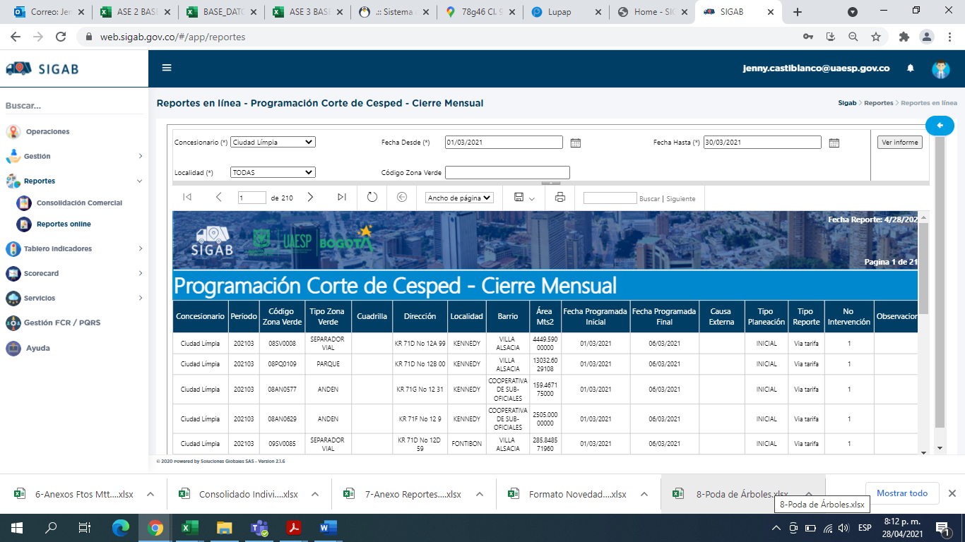
Fuente: Consulta SIGAB – UAESP, 2021

Revisión y análisis de la matriz interactiva

De acuerdo con el plan de supervisión vigente para el presente periodo, el equipo de apoyo a la supervisión de la UAESP realizó la revisión y análisis de matriz interactiva según aplicativo desarrollado por la interventoría, dando como resultado que el hallazgo con mayor incidencia corresponde a que “no se realiza de manera adecuada el bordeo”, el cual en el mes de febrero también fue el hallazgo más recurrente, ya que presentó 58 reportes, que representa el 85,3% de lo reportado, el ítem “no se realiza el corte de césped dejando una altura no superior a 10 cm y no menor a 2 cm del área intervenida” con 4 hallazgos equivalente al 5,8% de total; el código de zona verde reportado por el concesionario presenta inconsistencias presento 4 reportes representado el 4,4%, los dos ítem restantes representan el 4,42% de lo evaluado en el mes.
Se verifica en la matriz interactiva el hallazgo más relevante con 27 más que el mes de febrero, con un total de 58 reportes, corresponde al ítem: ¨no se realiza corte vertical entre la zona verde y la zona dura (bordeo) con delimitación máximo de 3 cm¨. Se revisa el registro fotográfico de lo reportado por interventoría y las respuestas dadas por el operador evidenciando que de los 68 están cerrados 65 con los soportes correspondientes donde se verifica la atención a los requerimientos. Al cierre de mes el prestador presenta en la matriz interactiva en estado sin gestionar 2 y 1 devuelto, quedan pendientes por que fueron informados durante los últimos días del mes y el Concesionario se encontraba dentro de los tiempos para dar respuesta.
Teniendo en cuenta presentados en el mes vale la pena aclarar que el bordeo está definido en el Reglamento técnico operativo en el numeral:
4.2.1. Bordeo: ¨Esta labor puede desarrollarse de manera manual o mecánica, y consiste en el corte vertical entre la zona verde y los sardineles, cajas de inspección, tapas, juntas de delimitación de zonas duras, senderos peatonales y otros elementos que forman parte integral de la zona verde. La distancia de bordeo entre zona verde y demás puntos de delimitación deberá ser de máximo tres (3) centímetros para evitar socavación. Esta actividad deberá realizarse con barretón para delimitar el área dura del área blanda. En todo caso no podrá utilizar ningún tipo de herbicida en la ejecución de esta actividad.
Se excepcionan todas aquellas áreas en donde el andén, separador o zona dura, no presentan nivelación cero con la zona verde, en estos casos no se efectuará bordeo dado lo mencionado¨.
Este será uno de los temas que se revisarán junto con la interventoría en campo cuando se realicen las visitas conjuntas en campo para que el operador realice las correcciones pertinentes, capacite al personal y se logre una disminución significativa en este ítem.

ACTIVIDADES DE PODA DE ÁRBOLES

ANÁLISIS DEL INFORME DE INTERVENTORÍA

De acuerdo con el plan de supervisión vigente para el presente periodo, el equipo de apoyo a la supervisión de la UAESP revisó y analizó el informe de Interventoría Proyección Capital en el componente del servicio de poda de árboles, del cual se presenta el siguiente resumen.
A partir de las conclusiones de la interventoría se puede establecer que, una vez revisado el informe mensual del Concesionario, la Interventoría aclara que del mes de febrero quedaron pendientes 8 reportes ya que quedaron ingresadas a la matriz interactiva el 1 de marzo de 2021 y estos hallazgos se reportan en este periodo.
En las verificaciones de campo, se realizó la valoración del manejo de avifauna, sin presentar ningún hallazgo dentro de las 217 verificaciones realizadas en el mes de marzo de 2021.
Para el mes de marzo de 2021, los 17 hallazgos encontrados se relacionan con “No se realiza la poda del individuo arbóreo sin realizar cortes o heridas a las demás partes del árbol 10 hallazgos”, al realizar la poda del árbol no se hace aplicación del cicatrizante hormonal en todos los cortes realizados 3 hallazgos; “No se retiran ramas desprendidas por la poda del individuo arbóreo” 2 hallazgos, “no se evita realizar desgarre al individuo arbóreo” con 1 hallazgo y que “los cortes no son limpios, lisos, planos y sin protuberancias (Tocón)” con 1 hallazgo.
Es necesario incluir los reportes pendientes del mes de febrero de 2021 debido a que se remitieron al Concesionario el último día hábil del mes no se encuentran registrados dentro del corte a 28 de febrero de 2021 (la fecha de asignación en la matriz interactiva se realiza el siguiente día hábil al ingreso de la información, en este caso el 1 de marzo de 2021), la interventoría informa que se presentaron 8 (ocho) hallazgos (3 (tres) en la localidad de Fontibón y 5 (cinco) en la localidad de Kennedy). Se concluye que, los 8 reportes del mes de febrero de 2021 se encuentran relacionados con que, no se realiza la poda del individuo arbóreo sin realizar cortes o heridas a las demás partes del árbol con 5 en localidad de Kennedy, 2 con que al realizar la poda del árbol no se hace aplicación del cicatrizante hormonal en todos los cortes realizados y 1 con que los cortes no son limpios, lisos, planos y sin protuberancias (Tocón) en la localidad de Fontibón
Revisando la matriz interactiva la interventoría manifiesta que los 8 reportes de febrero y los 17 del mes de marzo se encuentran cerrados.
Además, es de gran importancia mencionar que se cumplió con el cronograma propuesto.

DESCRIPCIÓN DE LAS ACTIVIDADES PRESENTADAS POR EL CONCESIONARIO

Durante este mes desarrollaron labores en los cuadrantes de Villa Claudia y Floralia, acorde a lo planeado para el mes y con unos rendimientos constantes de 90 individuos podados al día. De la misma manera se prestó atención continua en el repique y recolección de residuos vegetales, cuyo promedio es alto en este mes teniendo en cuenta la época invernal.

Tabla 10. Poda de árboles
Localidad | Cantidad Intervenidos de la Programación | Cantidad de Intervenidos de SIRE y otros | Total
Kennedy | 2.327 | 12 | 2.339
Fontibón | 13 | 0 | 13
Total | 2.340 | 12 | 2.352
Fuente: Informe Ciudad Limpia Bogotá S.A. E.S.P.
Vale la pena mencionar que los eventos SIRE reportados por la UAESP llego a 12 durante el mes de marzo, dentro de las labores diarias de la cuadrilla, se dio atención y se habilitaron residuos en 18 puntos de la ASE 3 producto del desprendimiento de ramas y volcado de árboles.
Se podaron 2.340 ejemplares arbóreos, de los cuales 345 se encuentran dentro de los rangos de riesgo medio y alto de la Matriz de Volcamiento de la SDA. Se continúa observando que varios de los individuos contemplados por la SDA, con algún tipo de riesgo, se encuentran ubicados en área con cerramiento que impiden el acceso a los predios.
Se intervinieron un total de 23 árboles, ubicados en las zonas de Fontibón y Kennedy, con interferencia parcial con líneas de conducción eléctrica, para mejorar la iluminación en diferentes zonas públicas.
Con respecto al plan de manejo de avifauna, Ciudad Limpia S.A. E.S.P reportó en el informe del mes de marzo 2021, que realizaron una intervención parcial de 11 individuos vegetales por la presencia de nidos activos, en el informe del Operador se encuentra el registro fotográfico y la lista de los individuos que fueron intervenidos de manera parcial.
El operador ha realizado un total de 66.887 podas en el arbolado en las localidades de Fontibón y Kennedy, de las cuales 57.338 (correspondientes al 85%) se han ejecutado desde la implementación del plan de podas. Durante el mes de marzo 2021, en la zona de operación ASE3, se podaron 2.352 individuos arbóreos.
En el mes de marzo 2021 se generaron doce (12) SIRES por la atención de emergencias de Bogotá, atendiendo 12 ejemplares arbóreos que son los reportados en las tablas presentadas por el operador. El Jardín Botánico no generó actas de emergencia, por ese motivo en el presente informe Ciudad Limpia S.A E.S.P. no reporta gestión al respecto.
Para finalizar, los residuos vegetales generados en la realización de la actividad de poda de árboles fueron 121,15 toneladas evidenciando un incremento del 34,9% respecto al mes de febrero, el operador señala en su informe, que este incremento de residuos es producto de la época de lluvias y la cantidad de eventos SIRE reportados y del mayor número de días operativos respecto al mes anterior.
El total de toneladas de recolección y transporte reportadas en el informe del concesionario para el mes de marzo 2021 será analizado y validado por la interventoría en su informe del mes de abril de 2021, por lo tanto, este valor está sujeto a variación.

Análisis de las visitas de campo realizadas por la UAESP

De acuerdo con el plan de supervisión vigente para el presente periodo, el equipo de apoyo a la supervisión de la UAESP realizó seguimiento y/o acompañamiento a las actividades de verificación y control efectuadas por la Interventoría del servicio de poda de árboles en cuanto al cumplimiento de frecuencias y horarios.
En relación con el seguimiento de las actividades de verificación el equipo de supervisión realizó 5 visitas de campo y verificaciones en la plataforma SIGAB de la siguiente manera:

Tabla 11. Visitas
No. | fecha | Localidad | Ubicación | Objeto | Observación | Modalidad
 |  |  |  |  |  | Terreno | SIGAB
1 | 04/03/2021 | Kennedy | Kr 91 # 2 -55 | Se realizó seguimiento a vehículo recolector en la plataforma SIGAB | Se confirma la recolección de residuos con el seguimiento al vehículo en la plataforma SIGAB. |  | X
2 | 05/03/2021 | Kennedy | TV 68C Calle 31 Sur | Verificación de calidad de la poda de árboles, confirmando el cumplimiento de los lineamientos técnicos. | Se revisaron los árboles podados y no presentan lesiones en fuste, los cortes están cicatrizados. | X
3 | 05/03/2021 | Kennedy | Plaza de las Américas Kr 71D Cl 5 Sur - 4 | Comprobar la prestación del servicio de poda de árboles, con los EPP´s, herramientas, cerramientos. | Se realizó verificación en campo de la actividad, no se presentaron novedades. | X
4 | 14/03/2021 | Kennedy | Cl 3 A Sur # 72 D - 18 | Realizar seguimiento a la programación registrada en la plataforma SIGAB | Se hace revisión de direcciones en la programación para realizar visita de campo |  | X
5 | 15/03/2021 | Kennedy | Kr 71B # 2 - 10 | Evaluar la calidad del servicio en poda de árboles | En campo se realiza la revisión de los árboles intervenidos, no presentan tocones, ni puntos sin cicatrizar, se verifica área limpia. | X
Fuente: Informes visitas poda; SIGAB-2021.

Como soporte de la información suministrada en la tabla anterior, se anexan los informes de las visitas de campo y las evidencias de las consultas y seguimiento realizado en el SIGAB.
En el mes de marzo 2021 se realizó verificación a la información de las programaciones reportadas por el Operador de Aseo Ciudad Limpia S.A. E.S.P, evidenciando que lo programado y reportado en SIGAB es consistente con lo realizado en campo, se realiza de manera oportuna y cumpliendo con lo establecido en el Reglamento Técnico Operativo.
Se verificó el cargue de las programaciones en los plazos establecidos y se realizó seguimiento del cumplimiento de lo reportado en la plataforma.

Figura 9. Verificaciones SIGAB
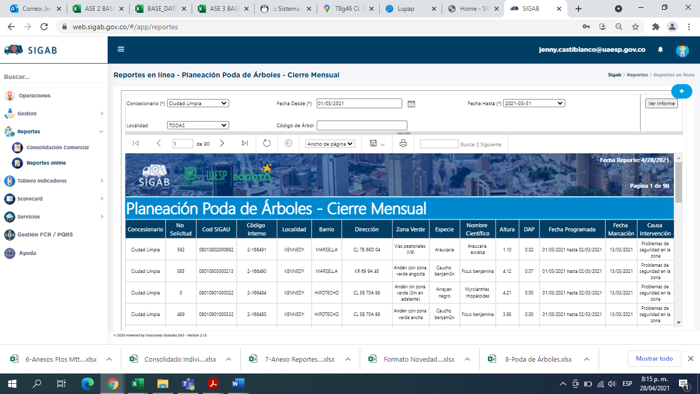
Fuente: Consulta SIGAB – UAESP, 2020

Revisión y análisis de la matriz interactiva

De acuerdo con el plan de supervisión vigente para el presente periodo, el equipo de apoyo a la supervisión de la UAESP realizó la revisión y análisis de matriz interactiva según aplicativo desarrollado por la interventoría, dando como resultado reporte de 8 hallazgos en el mes de febrero y 17 en el mes de marzo, teniendo en cuenta que los reportados para el mes de febrero fueron ingresados en la matriz interactiva el 1 de marzo, la interventoría los reporta en este mes.
Realizando un análisis de los hallazgos se encuentran 15 del ítem: “Se realiza la poda del individuo arbóreo sin realizar cortes o heridas a las demás partes del árbol”, 5 del ítem “Al realizar la poda del árbol se hace aplicación del cicatrizante hormonal en todos los cortes realizados”, 2 del ítem “Se retiran ramas desprendidas por la poda del individuo arbóreo”, 2 del ítem “Se realiza la poda y los cortes son limpios, lisos, planos y sin protuberancias (Tocón)” y 1 del ítem “Se evita realizar desgarre al individuo arbóreo”. En la matriz interactiva todos esos hallazgos se encuentran cerrados y aprobados por la interventoría.
Uno de los temas que se revisarán junto con la interventoría en campo cuando se realicen las visitas conjuntas será la de revisar que no realicen cortes o heridas a la corteza de los árboles intervenidos, para que el operador realice las correcciones pertinentes, capacite al personal y se logre una disminución significativa en este ítem.

COMPONENTE SOCIAL

ANÁLISIS DEL INFORME DE INTERVENTORÍA

La Interventoría para Marzo de 2021, realizó mayor supervisión al prestador en Localidad de Kennedy en el componente de coordinación que corresponden a reuniones virtuales y presenciales en entidades tales como la Comisión Ambiental Local en Kennedy, Secretaría de Ambiente, Subred-Salud y demás entidades distritales , esto con el fin de fortalecer los procesos como cultura del aseo, uso de la línea 110 , para fomentar la solicitud de servicios de recolección de RCD y voluminosos, que afectan en el espacio público.
De acuerdo con el plan de supervisión vigente para el presente periodo, el equipo de apoyo a la supervisión de la UAESP revisó y analizó el informe de Interventoría Proyección Capital en el componente del servicio de poda de árboles, del cual se presenta el siguiente resumen.
La Interventoría, evidenció que, en febrero de 2021, el Concesionario continuó el
uso de plataformas virtuales como medio para el desarrollo de actividades de
coordinación y pedagógicas, aunque, las actividades estuvieron concentradas en
las actividades presenciales principalmente informativas.
El Concesionario reportó en el periodo del informe el 40.5% de las actividades ejecutadas no programadas, frente a un 59.4% de actividades programadas. Por tanto, se invita al Concesionario a reportar en sus programaciones semanales, todas las actividades que pretende ejecutar durante cada semana y de presentarse novedades o cancelación informarlas por los medios establecidos. Lo
anterior, con el fin de que estas actividades no programadas puedan ser incluidas con oportunidad en el seguimiento a la gestión social que realiza la Interventoría y la UAESP.
El Concesionario continuó la implementación del Programa de Gestión Social y Anexo 2- Programa de Campañas y Cultura Ciudadana para la vigencia 2021, reportando en términos porcentuales, en febrero de 2021, que 85.5% de las actividades ejecutadas corresponden al Programa de Gestión Social, y como parte de este, el 17% pertenecen al Anexo 11 y el restante 14% a las actividades propias del Anexo 2.
La Interventoría, una vez remitidos lo soportes de la Audiencia que se realizó de manera virtual el 23 de febrero de 2021, validó las evidencias del proceso de convocatoria, desarrollo, metodología atención de preguntas recepcionadas en la misma, con lo cual considera que da cumplimiento con lo estipulado en el Anexo 3, Reglamento Técnico Operativo para la Prestación del Servicio Público de Aseo en la Ciudad de Bogotá D.C., numeral 11.
En la revisión documental y seguimiento a las actividades de gestión social en
marzo de 2021, se observó que el Concesionario realizó actividades en respuesta
a las solicitudes presentadas por los usuarios en la audiencia pública. Para finalizar, Ciudad Limpia realizó la entrega del acervo documental de las actividades
ejecutadas para el periodo de febrero de 2021, sin embargo, en el informe se
encontraron observaciones las cuales fueron remitidas al Concesionario para su
revisión y ajustes, para una vez subsanadas generar la respectiva validación del
documento.

DESCRIPCIÓN DE LAS ACTIVIDADES PRESENTADAS POR EL CONCESIONARIO

Para el mes de marzo vigencia 2021, se llevó a cabo actividades encaminadas a dar respuesta a las acciones propias del área ASE 3 para las localidades de Fontibón y Kennedy. Por lo tanto, a continuación, se presenta un análisis de los indicadores más relevantes y su descripción.

Tabla 12. Actividades Gestión Social
 | Febrero |  | Marzo |  | Total General
Actividades | Fontibón | Kennedy | Fontibón | Kennedy
Coordinación | 8 | 5 | 8 | 15 | 59
Informativas | 7 | 16 | 3 | 27 | 148
Operativas | 1 | 8 | 0 | 1 | 12
Pedagógicas | 0 | 2 | 0 | 3 | 7
Contenedores | 6 | 6 | 9 | 3 | 48
Eventos | 0 | 0 | 1 | 0 | 2
Total | 22 | 37 | 21 | 49 | 276
Fuente: Informe Ciudad Limpia Bogotá S.A. E.S.P.
Grafica 2. Gestión social realizada en articulación con prestador Ciudad Limpia marzo 2021.

Fuente: Informe Ciudad Limpia Bogotá S.A. E.S.P.
Como se evidencia en la gráfica comparativa las actividades de coordinación obtuvieron el 38 % del total de actividades con un aumento del 2 % sobre el mes inmediatamente anterior, estas jornadas corresponden principalmente a aclaración de inquietudes de la prestación del servicio público de aseo, requerimientos de usuarios donde se definieron algunos compromisos, reuniones con diferentes Instituciones Distritales, Locales u Organizaciones No Gubernamentales. Correspondientes a ASE3 (Kennedy y Fontibón).
Con un 14 % tenemos actividades informativas, las cuales fueron dirigidas a residentes, multiusuarios y comerciantes bajo supervisión de la UAESP. Donde se aclararon inquietudes de la prestación del servicio público de aseo, se dio atención a requerimientos de los diferentes actores sociales y se definieron algunos compromisos esta actividad se incrementó en la localidad de Kennedy ya que así lo solicitaron los diferentes actores involucrados en las diferentes mesas de trabajo realizadas.
En cuanto a eventos se evidencia un 5 % ya que el operador participo en feria de servicios institucional programada por integrantes de la Comisión Ambiental Local de Fontibón.
Respecto a LA PRESTACIÓN DE LA ACTIVIDAD DE RECOLECCIÓN DE RESIDUOS SÓLIDOS A TRAVÉS DE CONTENEDORES EN LA CIUDAD DE BOGOTÁ D.C , se realizaron supervisiones al prestador en cuanto a refuerzos sobre el buen manejo de los contenedores de tapa negra y blanca ,y se llevaron a cabo en mayor porcentaje en la localidad de Fontibón sin dejar de lado a la localidad de Kennedy, esto con el objetivo de reforzar el uso adecuado de este mobiliario , separación en la fuente con la comunidad en general de los sectores contenerizados, y en esta oportunidad reportar uso inadecuado de este mobiliario urbano por parte de comunidad infractora. Por tal razón desde el componente de gestión social RBL UAESP se continúan generando nuevas estrategias que permitan reducir la dispersión de residuos, en las áreas de influencia de los puntos contenerizados y se continúa articulando con la comunidad medidas para poder mitigar la problemática como se evidencia en la gráfica estas sensibilizaciones tuvieron un incremento del 10% sobre el mes inmediatamente anterior.

Análisis de las visitas de campo realizadas por la UAESP

De acuerdo con el plan de supervisión vigente para el presente periodo, el equipo de apoyo a la supervisión de la UAESP realizó seguimiento y/o acompañamiento a las actividades del plan de relaciones con la comunidad realizadas por el concesionario con el fin de analizar su efectividad

En relación con el seguimiento del equipo de supervisión realizó 9 visitas de la siguiente manera:
Tabla 13. Visitas y reuniones Gestión Social
No. | fecha | Localidad | Ubicación | Objeto | Observación
1 | 17/03/2021 | Fontibón | Barrio cámbulos | Recordar a la comunidad el buen uso de contenedores. | Se realizó jornada de sensibilización Organizada por la UAESP, y realizada por el operador recordando a la comunidad el buen uso de contenedores, barrio Cambulos – fontibon
2 | 19/03/2021 | Kennedy | Zoom | Acompañar capacitaciones a operador. | Se realizó acompañamiento a operador en macro actividad Hipólito te enseña colegios distritales – Kennedy
3 | 20/03/2021 | Microsoft Teams | Microsoft Teams | Acompañar foro de Ciudad Limpia | Se llevó a cabo el foro realizado por el componente Ciudad Limpia, para esto se apoyó al operador acompañado en el desarrollo de la actividad.
4 | 02/03/2021 | Kennedy | Barrio Catalina 1 | Escuchar diferentes problemáticas sobre mal manejos de residuos, mobiliario  público, contenedores y temas de seguridad. | Se realiza mesa técnica de seguridad en la localidad de Kennedy, específicamente en el barrio Catalina 1 con entidades y  comunidad para escuchar diferentes problemáticas sobre mal manejos de residuos, mobiliario  público, contenedores y temas de seguridad.
5 | 04/03/2021 | Kennedy | Microsoft Teams | Sesión extraordinaria CAL | Gestión social lleva a cabo una sesión de manera extraordinaria con Cal Kennedy, allí se mencionan temas como las competencias frente al control del ruido en la ciudad de Bogotá.
6 | 10/03/2021 | Fontibón | Microsoft Temas | Sesión extraordinaria CAL | Se gestiona y lleva a cabo una sesión extraordinaria con el fin de socializar el proyecto de adecuación hidráulica como una herramienta para la recuperación del rio Bogotá
7 | 26/03/2021 | Fontibón | Microsoft Teams | Sesión de CLGR-CC | En esta sesión realizada por gestión social, se llevaron a cabo temas correspondientes a la localidad de Fontibón, tales como componente sumidores, así como dudas de los usuarios.
8 | 29/03/2021 | Kennedy | Microsoft Teams | Sesión CLGR-CC | Se llevó acabo la sesión ordinaria del consejo local de gestión de riesgos y cambio climático.
9 | 30/03/2021 | Microsoft Teams | Microsoft Teams | Revisión de informe de interventoría | Se realiza reunión virtual, con el fin de hacer la respectiva revisión del informe de interventoría específicamente del componente de gestión social ciudad limpia.
Fuente: INFORME GESTION SOCIAL MARZO ASE 3 - 2021
Como soporte de la información suministrada en la tabla anterior, se anexan los informes de las visitas de campo.

COMPONENTE ADMINISTRATIVO

Seguimiento a las respuestas que el concesionario presenta a los requerimientos de los usuarios a través del Sistema Distrital de Quejas y Soluciones – SDQS.
Respecto a la SDQS registrados durante el mes de marzo por la ASE 3, se obtuvo un total de 11 SDQS. De lo cual encontramos que el 46% de las SDQS en total corresponden a solicitudes dirigidas al manejo inadecuado de residuos correspondiéndole un total de 5 y aquellas que tuvieron menor frecuencia estuvieron relacionadas con contenedores (retiro de contenedores) y recolección (recolección de residuos clandestinos) con un 9%.

Gráfica 3. Asuntos SDQS
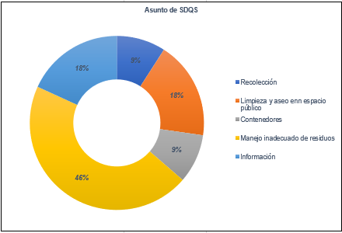
Fuentes: Excel para seguimiento administrativo a PQRS en SDQS Marzo

Gráfica 4. Asuntos Específicos SDQS.
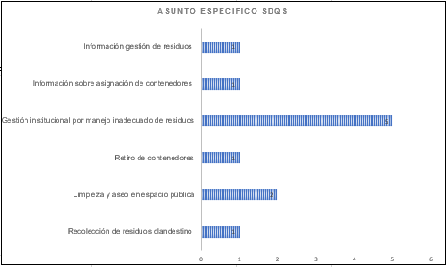
Fuentes: Excel para seguimiento administrativo a PQRS en SDQS Marzo

Respecto al tipo de respuesta dada al usuario respecto a las SDQS, se encontró que 0 solicitudes no contaron con una respuesta oportuna, es decir, que la respuesta no fue entregada en los tiempos establecidos, mientras que las respuestas oportunas constaron de 1, obteniendo un 100% de respuestas oportunas. Por otro lado, se evidencia un 100% de respuestas dadas de calidad a los usuarios evidenciando un manejo oportuno de las SDQS.

Finalmente, es importante establecer del total de las SDQS que fueron enviadas a la interventoría para su seguimiento, en el mes de marzo se evidencia que 9 SDQS fueron enviados a interventoría mientras que 4 permanecieron enviados únicamente a Ciudad Limpia.
Gráfica 5. Características SDQS.
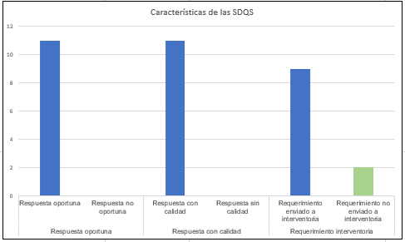
Fuentes: Excel para seguimiento administrativo a PQRS en SDQS Marzo

SEGUIMIENTO A LA SOLICITUDES DE ACCIÓN CORRECTIVA SAC

Tabla 14. SAC Marzo
SAC No. | LOCALIDAD | FECHA DE APERTURA | No. COMUNICADO INTERVENTORÍA/UAESP | CONCEPTO | ESTADO ACTUAL | FECHA DE CIERRE | OBSERVACIÓN SAC´S ABIERTAS
57 | KENNEDY | 27/11/2020 | UAESP-CPC-ASE3-1899-20 | Calidad de lavado de Contendores | CERRADA | UAESP-CPC-ASE3-2124-21 12/03/2021 | Respuesta del Concesionario G.O. 694-2020 del 02 de diciembre de 2020. Solicitud de Cronograma especial calidad de lavado de los contendores UAESP-CPC-ASE3-1944-20 del 24 de diciembre de 2020. Respuesta del Concesionario G.O. 750-2020 del 29 de diciembre de 2020- Cronograma Especial suscrito. Remisión de Cronograma Especial suscrito a la UAESP UAESP-CPC-UAESP-1971-21 del 06 de enero de 2021 Respuesta del Concesionario en atención a las actividades establecidas en el cronograma especial, comunicado G.O.033-2021 del 2 de enero de 2021. Comunicado de cierre
69 | Kennedy | 18/02/2021 | ASE 3 UAESP-CPC-ASE3-2070-21 | Derrame de percolados en el barrio Dindalito | Cerrado | UAESP-CPC-ASE3-2104-21 // 02/03/2021 | Respuesta Concesionario G.O 180-2021 del 19/02/202
74 | ASE3 | 29/03/2021 | UAESP-CPC-ASE3-2159-21 | Lavado de vehículos y equipos de recolección | Abierta | N/A | En espera respuesta Concesionario
70 | Fontibón | 25/02/2021 | UAESP-CPC-ASE3-2097-21/ | Derrame de percolados en el barrio el Carmen de Fontibón | Cerrado | UAESP-CPC-ASE3-2114-21 //09/03/2021 | Respuesta Concesionario G.O 219-2021 del 04/03/2021
71 | Kennedy | 25/02/2021 | UAESP-CPC-ASE3-2099-21 / | Derrame de percolados en el barrio el Carmen de Fontibón | Cerrado | UAESP-CPC-ASE3-2115-21 //09/03/2021 | Respuesta Concesionario G.O 218-2021 del 04/03/2021
Fuente: ASE 3 - INFORME MENSUAL INTERVENTORÍA No 37 -MARZO 2021

APROBACIÓN DEL SUBDIRECTOR DE RECOLECCIÓN, BARRIDO Y LIMPIEZA
Fecha de aprobación: _5_/5_/_21_ Nombre HERMES HUMBERTO FORERO MORENO Firma ___________________________

Nombre de los profesionales que apoyan la supervisión y control del servicio:
Nombre: __Adriano Parada_ ____Cargo o No. de Contrato: ____Profesional_______ Firma:
(Componente operativo)
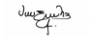
Nombre: _ Jenniffer Rodríguez Cargo o No. de Contrato: _Contratista Firma:
(Componente operativo)
Nombre: ___Daniel Montenegro_____ Cargo o No. de Contrato: Contratista Firma: 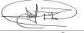
(Componente operativo)
Nombre: ___ Ingrid Guillot Cargo o No. de Contrato: Contratista Firma: 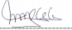
(Componente gestión social)

Nombre: ___Jenny Castiblanco___ Cargo o No. de Contrato: _Contratista_________ Firma:

(Componente poda de árboles y corte de césped)

** Se incluye la totalidad de los participantes.

